
Městská část Praha-Čakovice
náměstí 25. března 121/1, 196 00 Praha 9

Návrh rozpočtu MČ Praha-Čakovice
na rok 2026

Ing. Michal Motyčka, Ph.D.

Obsah:

1 Návrh rozpočtu MČ Praha-Čakovice pro rok 2026 3
1.1 Návrh rozpočtu pro rok 2026 – příjmy 3
1.2 Návrh rozpočtu pro rok 2026 - výdaje 4
1.1 Komentář k návrhu rozpočtového výhledu MČ Praha-Čakovice do roku 2031 6
2 Důvodová zpráva k návrhu rozpočtu MČ Praha-Čakovice pro rok 2026 8
2.1 Bilance příjmů a výdajů 9
2.1.1 Financování 9
2.1.2 Přehled hlavních ukazatelů rozpočtu 10
2.2 Příjmy 11
2.2.1 Běžné příjmy 11
2.2.2 Kapitálové příjmy 12
2.3 Výdaje 13
2.3.1 Běžné výdaje 13
2.3.2 Kapitálové výdaje 17
2.3.3 Zaměstnanecký fond 19
2.4 Vedlejší hospodářská činnost 20

1 Návrh rozpočtu MČ Praha-Čakovice pro rok 2026

Návrh rozpočtu pro rok 2026 – příjmy
Tabulka 1 Návrh rozpočtu pro rok 2026 – PŘÍJMY
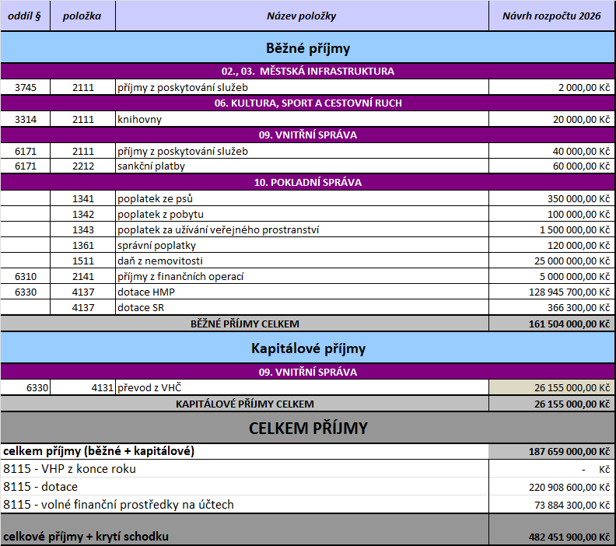

Návrh rozpočtu pro rok 2026 - výdaje
Tabulka 2 Návrh rozpočtu pro rok 2026 – VÝDAJE BĚŽNÉ
oddíl § | Název položky | Návrh rozpočtu 2026
Běžné výdaje
02., 03. MĚSTSKÁ INFRASTRUKTURA
2212 | silnice | 3 348 700,00 Kč
2219 | ostatní záležitosti pozemních komunikací (chodníky) | 6 095 000,00 Kč
2221 | provoz veřejné silniční dopravy | 40 000,00 Kč
2241 | železnice | 500 000,00 Kč
2310 | pitná voda | 5 000,00 Kč
3421 | využití volného času dětí a mládeže (dětská hřiště) | 2 263 000,00 Kč
3722 | sběr a svoz komunálního odpadu | 600 000,00 Kč
3745 | péče o vzhled obcí a veřejnou zeleň | 32 331 800,00 Kč
04. ŠKOLSTVÍ + SPORT
3111 | MŠ školství - opravy,služby na budovách, drobný hmotný | 1 683 600,00 Kč
3111 | MŠ Čakovice I provoz příspěvek MČ | 8 553 500,00 Kč
3111 | MŠ Čakovice II provoz příspěvek MČ | 5 306 000,00 Kč
3111 | MŠ Čakovice III provoz příspěvek MČ | 6 533 000,00 Kč
3113 | ZŠ školství opravy,služby na budovách, drobný hmotný | 1 183 000,00 Kč
3113 | ZŠ Čakovice provoz příspěvek MČ | 46 077 000,00 Kč
3121 | ostatní záležitosti vzdělávání - gymnázium | 300 000,00 Kč
3122 | Střední odborné školy | 100 000,00 Kč
3231 | Základní umělecké školy | 200 000,00 Kč
3233 | středisko volného času | 200 000,00 Kč
3412 | sportovní zařízení v majetku obce | 1 465 200,00 Kč
3419 | ostatní tělovýchovná činnost - spolky | 2 500 000,00 Kč
5. ZDRAVOTNICTVÍ A SOCIÁLNÍ PÉČE
4372 | krizová pomoc
4359 | ostatní služby a činnosti v oblasti soc. péče
06. KULTURA A CESTOVNÍ RUCH
3314 | knihovny | 1 006 400,00 Kč
3319 | ostatní záležitosti kultury - spolky, Sýpka | 991 700,00 Kč
3399 | ostatní záležitosti kultury, církví a sděl. prostř. | 500 000,00 Kč
3399 | ostatní záležitosti kultury (OOS, Senioři, MČ) | 5 107 600,00 Kč
07. BEZPEČNOST
5311 | bezpečnost a veřejný pořádek | 800 000,00
5512 | JSDH Čakovice | 1 093 900,00 Kč
08. HOSPODÁŘSTVÍ
3613 | nebytové hospodářství | 6 251 000,00 Kč
3632 | Pohřebnictví | 120 000,00 Kč
09. VNITŘNÍ SPRÁVA
6112 | zastupitelstva obcí | 7 000 000,00 Kč
6171 | místní správa | 44 541 000,00 Kč
10. POKLADNÍ SPRÁVA
6310 | bankovní poplatky
6320 | povinné ručení | 70 000,00 Kč
6330 | vratka půjčky (pol. 6363) | 7 000 000,00 Kč
6399 | daň z příjmu HČ 21% | 1 500 000,00 Kč
BĚŽNÉ VÝDAJE CELKEM |  | 195 266 400,00 Kč

Tabulka 3 Návrh rozpočtu pro rok 2026 – VÝDAJE KAPITÁLOVÉ
oddíl § | Název položky | Návrh rozpočtu 2026
Kapitálové výdaje
02., 03. MĚSTSKÁ INFRASTRUKTURA
2212 | silnice | 5 094 400,00 Kč
2219 | ostatní záležitosti pozemních komunikací | 22 466 900,00 Kč
2221 | provoz veřejné silniční dopravy
2241 | železniční dráhy | 229 000,00 Kč
3421 | využití volného času dětí a mládeže (dětská hřiště) | 1 250 000,00 Kč
3745 | péče o vzhled obcí a veřejnou zeleň | 4 540 100,00 Kč
04. ŠKOLSTVÍ + SPORT
3111 | MŠ - stavby, stroje, zařízení, pozemky | 700 000,00 Kč
3113 | ZŠ - stavby, stroje, zařízení | 181 590 500,00 Kč
3121 | ostatní záležitosti vzdělávání - gymnázium | 8 349 600,00 Kč
3412 | sportovní zařízení v majetku obce | 90 800,00 Kč
3419 | ostatní tělovýchovná činnost | 2 300 000,00 Kč
05. ZDRAVOTNICTVÍ A SOCIÁLNÍ PÉČE
3511 | všeobecná ambulatní péče - Lékařský dům | 41 000 000,00 Kč
06. KULTURA A CESTOVNÍ RUCH
3319 | ostatní záležitosti kultury | 0,00 Kč
07. BEZPEČNOST
5311 | bezpečnost a veřejný pořádek | 1 500 000,00 Kč
5512 | JSDH Čakovice
08. HOSPODÁŘSTVÍ
3612 | bytové hospodářství | 3 140 100,00 Kč
3613 | nebytové hospodářství | 0,00 Kč
09. VNITŘNÍ SPRÁVA
6171 | úřad - projekty a investice | 14 934 100,00
KAPITÁLOVÉ VÝDAJE CELKEM |  | 287 185 500,00 Kč
CELKEM VÝDAJE
celkem výdaje |  | 482 451 900,00 Kč
zaměstnanecký fond
PŘÍJMY |  | 482 451 900,00 Kč
ROZDÍL |  | 0,00 Kč

Návrh rozpočtového výhledu MČ Praha-Čakovice do roku 2031
Tabulka 4 Rozpočtový výhled MČ Praha-Čakovice do roku 2031
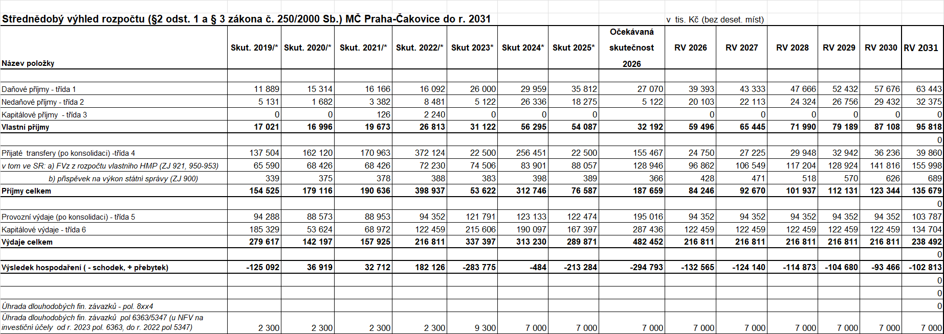

Komentář k návrhu rozpočtového výhledu MČ Praha-Čakovice do roku 2031
Rozpočtový výhled vychází ze skutečných výsledků hospodaření od roku 2019 a jeho struktura vychází ze schváleného rozpočtového výhledu hlavního města Prahy.
Daňové příjmy - třída 1:
Příjmy této položky tvoří poplatky ze psů, záborů veřejného prostranství, z pobytu, správní poplatky a daň z nemovitosti.
Nedaňové příjmy - třída 2:
Rozpočtový výhled předpokládá stabilní příjem, který nemá velké výkyvy. Příjmy této položky tvoří příjmy ze služeb poskytovaných úřadem typu sběr odpadu, poplatky vybírané v knihovnách, sankční platby, úroky z vkladů na bankovních účtech.
Kapitálové příjmy - třída 3:
Rozpočtový výhled nemůže předpokládat příjem na této položce s dlouhodobým výhledem. Tvoří ji příjmy z prodeje dlouhodobého majetku (především nemovitostí) a ostatní kapitálové příjmy – např. přijaté dary a příspěvky na pořízení dlouhodobého majetku.
Přijaté dotace - třída 4:
Rozpočtový výhled počítá se stabilizací této položky. Tvoří ji dotace z rozpočtu hl. m. Prahy (její výše úzce souvisí s počtem obyvatel, rozlohou veřejné zeleně udržované městskou částí, počtem km² místních komunikací), dotace ze státního rozpočtu na výkon státní správy a na provoz školských zařízení zřizovaných městskou částí. Rovněž dotace z VHČ.
Provozní výdaje - třída 5:
Rozpočtový výhled počítá s nárůstem provozních nákladů cca o 1 000 000,- Kč ročně, především v souvislosti s přebíráním komunikací a veřejné zeleně z nové výstavby, zvyšování cen služeb a zboží.
Kapitálové výdaje - třída 6:
Rozpočtový výhled předpokládá investice do veřejného vybavení ve výši cca 10 mil. Kč ročně. Jde např. o rekonstrukci dětských hřišť, obnovu veřejné zeleně, stavbu kulturních, bezpečnostních či školských zařízení.
Výsledek hospodaření uvedený v tabulce návrhu rozpočtového výhledu je účetním stavem jednotlivých položek po konsolidaci. Výsledek hospodaření roku 2025, je v tomto případě vyjádřen schodkem ve výši 213 284 000,- Kč.

Důvodová zpráva k návrhu rozpočtu MČ Praha-Čakovice pro rok 2026
Rozpočet Městské části Praha-Čakovice je zpracován v souladu se zákony č. 131/2000 Sb. a 250/2000 Sb. v platném znění a se zásadami a metodikou pro sestavení rozpočtu. Struktura rozpočtu vychází z platné rozpočtové skladby vydané formou vyhlášky MF ČR č. 357/2009 Sb. Práce na sestavení rozpočtu byly započaty v říjnu roku 2025 a to sběrem požadavků na výdaje jednotlivých kapitol a předpokladem očekávaných příjmů.
Základní principy pro sestavení rozpočtu jsou stanoveny takto:
- Finanční zdroje jsou tvořeny z vlastních příjmů, dotačních vztahů, převodů z hospodářské činnosti a zapojením finančních prostředků vytvořených v minulých letech. Do příjmů rozpočtu jsou zapracovány i zdroje, které by byly získány zadlužením Městské části Praha-Čakovice.
- Objem běžných výdajů je stanoven v oscilační výši rozpočtu na rok 2025, poníženého o účelové prostředky a odpadlé úkoly pro rok 2025, navýšeného o prostředky k zajištění nových úkolů a o účelové prostředky na rok 2026.
- Rozpočet kapitálových výdajů je soustředěn na financování rozpracovaných akcí z let minulých a dále na ty nejdůležitější akce zejména z oblasti školství, bezpečnosti a rekonstrukce silnic a chodníků.
- Z důvodu respektování zásady opatrnosti jsou některé běžné i kapitálové příjmy mírně podhodnocovány, zatímco některé běžné i kapitálové výdaje mírně nadhodnocovány.
- Na základě zásady bilanční rovnosti je návrh rozpočtu na rok 2026 sestaven ve vyrovnané výši příjmů a výdajů. Záporný rozpočet je možné sestavit pouze se souhlasem hlavního města Prahy.

Bilance příjmů a výdajů
Tabulka 5 Bilance příjmů a výdajů
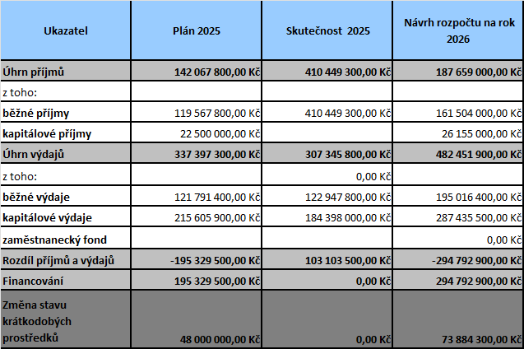

Financování
Kapitola 10 – Pokladní správa
Pol. 8115 – Změna stavu krátkodobých prostředků na bankovních účtech
Celkové výdaje ve výši 482 451 900 Kč budou hrazeny z příjmů, které jsou rozpočtovány ve výši 187 659 000 Kč. Vzniklý schodek ve výši 294 792 900 Kč je vyrovnán zapojením nedočerpaných účelových dotací a z převodu prostředků obdržených na konci roku 2025 ve výši 220 908 600 Kč a z peněžních prostředků vytvořených v minulých letech, z kterých bude uvolněna částka ve výši 73 884 300 Kč.

Přehled hlavních ukazatelů rozpočtu
V následujícím grafu je znázorněno, jak dopadl návrh rozpočtu na rok 2025 ve srovnání se skutečností a dále je zde zanesen také návrh rozpočtu na rok 2026.

Graf 1 Přehled hlavních ukazatelů rozpočtu 2025 vs. 2026
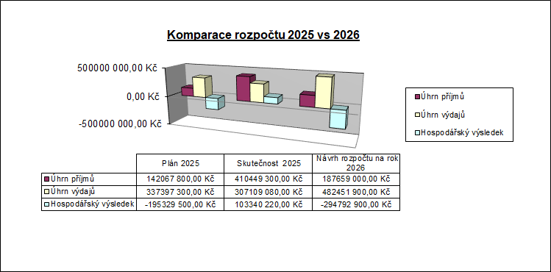
První tři sloupce zahrnují návrh rozpočtu na rok 2025, druhé tři sloupce skutečnost v roce 2025 a poslední tři sloupce reprezentuje návrh rozpočtu v roce 2026.

Příjmy
V návrhu rozpočtu na rok 2026 objem všech příjmů (tj. dotace ze státního rozpočtu, z rozpočtu hl. města Prahy, vlastní příjmy, daň z nemovitosti, převody z hospodářské činnosti) tvoří celkové příjmy ve výši 187 659 000 Kč.

Běžné příjmy
Z výše uvedené částky celkových příjmů tvoří běžné příjmy částku 161 504 000 Kč a jsou rozpočtovány v následujících kapitolách:
Tabulka 6 Kapitola 02 – Městská infrastruktura, běžné příjmy
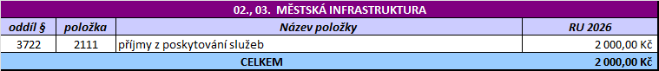
Tato kapitola je rozpočtována v celkové výši 2 000 Kč.
Oddíl § 3745 – příjmy vybírané od zaměstnanců za pronájem vozového parku
Tabulka 7 Kapitola 06 – Kultura, sport a cestovní ruch, běžné příjmy
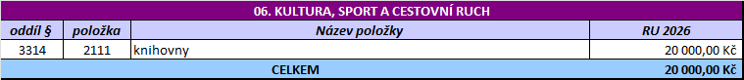
Tato kapitola je rozpočtována v celkové výši 20 000 Kč.
Oddíl § 3314 – příjmy z členských poplatků v místních knihovnách
Tabulka 8 Kapitola 09 - Vnitřní správa, běžné příjmy
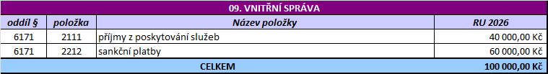
Tato kapitola je rozpočtována v celkové výši 100 000 Kč.
Oddíl § 6171 – příjmy z činnosti státní správy, nebo prodeje zboží či služeb občanům a sankční platby

Tabulka 10 Kapitola 10 – Pokladní správa, běžné příjmy
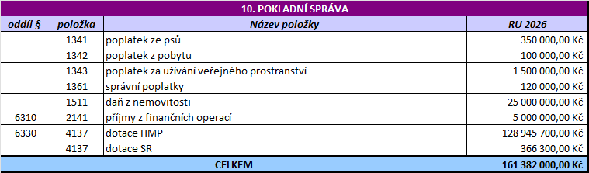
Tato kapitola je rozpočtována v celkové výši 161 382 000 Kč.
Nejvyšší položku příjmu tvoří dotace od hlavního města Prahy na činnost samosprávy, která je vyšší téměř o 40 mil. více než v loňském roce. Tedy celkem 128 945 700 Kč. Nárůst mandatorních příjmů byl o cca 3 mil. vyšší než v roce 2025. Zbývající část ve výši 37 mil. slouží na financování nepedagogických zaměstnanců příspěvkových organizací, kde jsme zřizovatelem.
Příjmy z daně z nemovitosti tvoří letos 25 mil. Kč. Dotace na činnost státní správy (například evidence obyvatel) či správní poplatky jsou rozpočtovány v oscilační výši skutečnosti roku 2025. Obdobné je to i u místních poplatků jako je poplatek ze psů. Z důvodu opatrnosti navrhujeme rozpočtovat většinu těchto poplatků na nepatrně nižší úrovni nežli v roce 2025.

Kapitálové příjmy
Z celkové částky rozpočtovaných příjmů na rok 2026 tvoří kapitálové příjmy částku 26 155 000 Kč a jsou rozpočtovány v následujících kapitolách.
Tabulka 9 Kapitola 09 – Vnitřní správa, kapitálové příjmy
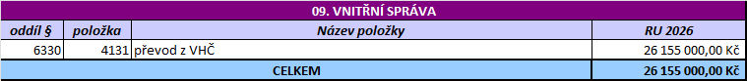
Tato kapitola je rozpočtována v celkové výši 26 155 000 Kč.
Jedná se o posílení financování rozpočtu HČ z VHČ ve výši 26 155 000 Kč.

Výdaje
Do návrhu rozpočtu na rok 2026 byly zapracovány běžné a kapitálové výdaje v úhrnné výši 482 451 900 Kč.

Běžné výdaje
Rozpočet běžných výdajů je ve výši 195 016 400 Kč. Při zpracování návrhu rozpočtu běžných výdajů se vycházelo ze schváleného rozpočtu roku 2025 se zohledněním očekávaných skutečností roku 2026.
Tabulka 10 Kapitola 02 a 03 – Městská infrastruktura, běžné výdaje
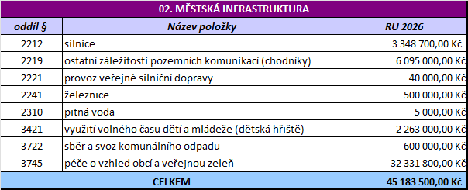
Tato kapitola je rozpočtována v celkové výši 45 183 500 Kč.
Oddíl § 3745, 3722, 3421, 2310 - výdaje na tento oddíl péče o vzhled obcí a veřejnou zeleň představují výdaje na činnost technické správy MČ Praha-Čakovice. Velkou část z toho tvoří mzdy na pracovníky TS. Dále se jedná o leasingové splátky, údržbu parků a ostatních zelených ploch, opravy či pojištění na vozy zajišťující úklid komunikací nebo údržbu v zimních měsících. S technickou správou souvisí i položka na sběr a svoz komunálního odpadu. V rámci ODPA 3421 je alokováno 1,8 mil. na rekonstrukci dětských hřišť a studie na vybudování nových. Výdaje na pitnou vodu se rozumí náklady související s údržbou provozuschopnosti místních studní.
Oddíl § 2241 – výdaji v tomto oddíle se rozumí náklady na údržbu zakoupené vlečky a zejména zabezpečení její provozuschopnosti.
Oddíl § 2219 – ostatní záležitosti dopravních komunikací jsou výdaje související s dopravou, především její zabezpečení. Představují to zejména výdaje na opravu cyklostezek, chodníků, parkovišť atd. V letošním roce jsou zde alokovány prostředky ve výši 3 mil. Kč na zahájení revitalizace mlatových cest v zámeckém parku.
Oddíl § 2212 – silnice představují výdaje související s komunikacemi, které jsou v naší správě či nám náleží. Obsahuje náklady na pořízení posypového materiálu a také finance na běžnou opravu silnic (např. výtluky).
Tabulka 11 Kapitola 04 – Školství, sport, běžné výdaje
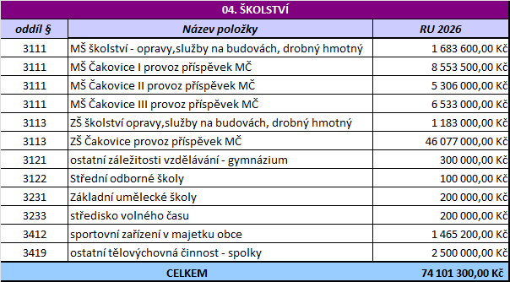
Tato kapitola je rozpočtována v celkové výši 74 101 300 Kč.
Oddíl § 3111, 3113, 3121, 3231, 3233, 3412, 3419 – výdaje v celkové výši 69 336 100 Kč představují náklady na provoz základních, mateřských škol a sportovních zařízení v majetku obce. Je zde plánována sanace krovu MŠ II v Třeboradicích, drobné opravy v MŠ a servis VZT ve školském zařízení. Razantní navýšení je z důvodu změny financování nepedagogických pracovníků. Součástí této kapitoly jsou dary pro místní gymnázium, základní uměleckou školu a střední odbornou školu. 200 000 Kč je určeno na provoz nízkoprahového centra. V neposlední řadě je zde alokována částka ve výši 2 500 000 Kč, která představuje dotace a finanční výpomoci sportovním spolkům.

Oddíl § 4372 – představují výdaje na boj s hmotnou nouzí, bezdomovectvím a také sociální služby.
Tabulka 12 Kapitola 06 – Kultura a cestovní ruch, běžné výdaje
06. KULTURA, SPORT A CESTOVNÍ RUCH
oddíl § | Název položky | RU 2026
3314 | knihovny | 1 006 400,00 Kč
3319 | ostatní záležitosti kultury - spolky, Sýpka | 991 700,00 Kč
3399 | ostatní záležitosti kultury, církví a sděl. prostř. | 500 000,00
3399 | ostatní záležitosti kultury (OOS, Senioři, MČ) | 5 107 600,00 Kč
CELKEM |  | 7 605 700,00 Kč

Tato kapitola je rozpočtována v celkové výši 7 355 700 Kč.
Oddíl § 3314 – představují výdaje na provoz místních knihoven, jako jsou mzdy nebo energie, nákup knih.
Oddíl § 3319 – výdaje, prostřednictvím kterých MČ poskytuje dotace na provoz různých zájmových sdružení. Jedná se o sportovní, kulturní či sociální organizace.
Oddílu § 3399 – zde jsou uvedeny výdaje na tradiční akce MČ, jako je Čakovické posvícení, setkání pedagogů, akce kulturní komise, Zámekfest nebo ples naší MČ. Jsou zde také výdaje 694 tis. na provoz klubu seniorů a výdaje ve výši 807 tis. na sociální výdaje (vítání občánků, jubilea a benefiční poukázky).
Tabulka 14 Kapitola 07 – Bezpečnost, běžné výdaje
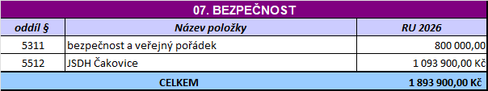
Tato kapitola je rozpočtována v celkové výši 1893 900 Kč.
Oddíl § 5311 – jsou výdaje na bezpečnost a veřejný pořádek. Zahrnuje v sobě studie, pořádaní dne IZS nebo přednášky v příspěvkových organizacích na téma bezpečnosti a provoz kamerového systému.
Oddíl § 5512 – představují výdaje na financování jednotky sboru dobrovolných hasičů MČ Praha-Čakovice. Dle zákona je obec či městská část povinna mít zřízenou jednotku požární ochrany nebo mít tuto ochranu zajištěnou prostřednictvím smlouvy s jednotkou jinou.
Tabulka 15 Kapitola 08 – Hospodářství, běžné výdaje
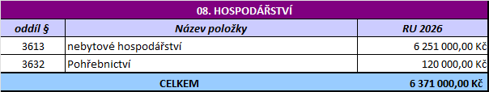
Tato kapitola je rozpočtována v celkové výši 6 371 000 Kč.
Oddíl § 3613 – spadá pod bytový odbor - opravy nemovitostí, které neslouží k pronájmu, jsou financovány z hlavní činnosti. Jsou zde prostředky určené na demolici budovy bývalé autoškoly.
Oddíl § 3632 – tvoří výdaje na sociální pohřby.
Tabulka 16 Kapitola 09 – Vnitřní správa, běžné výdaje
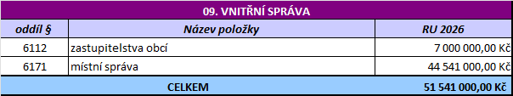
Tato kapitola je rozpočtována v celkové výši 51 541 000 Kč.
Oddíl §6112 – tvoří výdaje na zastupitelstva obcí.
Oddíl § 6171 – zahrnuje veškeré výdaje související s činností vnitřní správy, respektive úřadu MČ Praha-Čakovice. Velkou část tvoří mzdové náklady, administrativní výdaje, právní služby, časopis MČ či softwarové a IT vybavení. Součástí jsou prostředky na participativní rozpočet ve výši 2,6 mil.
Tabulka 17 Kapitola 10 – Pokladní správa, běžné výdaje
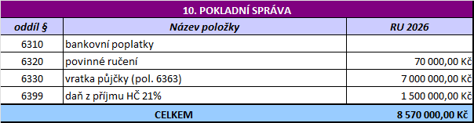
Tato kapitola je rozpočtována v celkové výši 8 570 000 Kč.
Kapitola je tvořena výdaji na povinné ručení vozidel a také finanční operace. Největší část tvoří splátka návratné finanční výpomoci ve výši 7 mil. Kč. Jedná se o NFV v délce 15ti let, která sloužila k revitalizaci bytového fondu.

Kapitálové výdaje
Kapitálové výdaje jsou pro rok 2026 rozpočtovány ve výši 287 435 500 Kč
Tabulka 18 Kapitola 02 a 03 – Městská infrastruktura, kapitálové výdaje
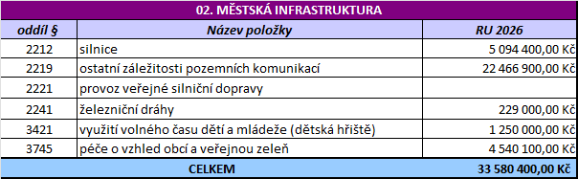
Tato kapitola je rozpočtována v celkové výši 33 580 000 Kč a zahrnuje položky na úpravu zeleně a rekonstrukci chodníků. Výdaje zahrnují rekonstrukci ulice Na Kačence. V letošním roce plánujeme zahájit první fázi investiční akce - předpolí hřbitova (7 mil. Kč). Na chodníky je v letošním roce alokováno 10 mil. Kč a v neposlední řadě bychom rádi realizovali dopravu v klidu v ulici U Párníků (3 mil. Kč).
Tabulka 19 Kapitola 04 – Školství, kapitálové výdaje
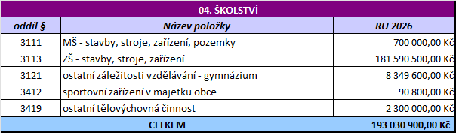
Oddíl § 3111 – představuje alokovanou částku rekonstrukce hrací plochy v MŠ II - Miškovice
Oddíl § 3113 – je částka na probíhající stavbu školního kampusu.
Oddíl § 3121 – je částka na projektování rozšíření místního Gymnázia.
Oddíl § 3419 – je částka určena na investice do sportovní infrastruktury. Dokončení výstavby OCR hřiště v ulici K Sedlišti.
Tabulka 20 Kapitola 05 – Zdravotnictví a sociální péče, kapitálové výdaje
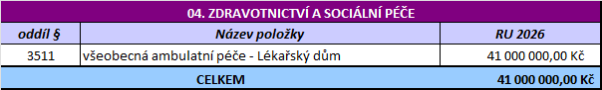
V této kapitole jsou určeny prostředky na financování výstavbu zdravotnického domu v Petříkově ulici.
Tabulka 21 Kapitola 07 – Bezpečnost, kapitálové výdaje
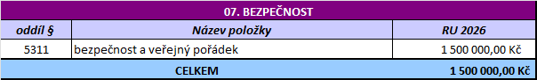
Oddíl § 5311 – V rámci tohoto ODPA jsou alokovány prostředky na další fázi kamerového systému ve výši 1 500 000 Kč.
Tabulka 23 Kapitola 08 – Hospodářství, kapitálové výdaje
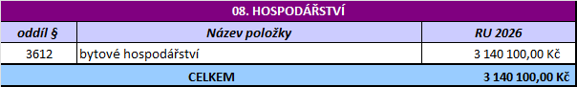
Oddíl § 3612 – Jedná se o výdaje související s plánovanou výměnou oken v bytovém domě.
Tabulka 24 Kapitola 09 – Vnitřní správa, kapitálové výdaje
09. VNITŘNÍ SPRÁVA
oddíl § | Název položky | RU 2026
6171 | úřad - projekty a investice | 14 934 000,00
CELKEM |  | 14 934 000,00 Kč

Oddíl § 6171 – Jedná se o položku, která představuje plánované prostředky na různé projekty a případné investice (13 mil. Kč).

Zaměstnanecký fond
Zaměstnanecký fond bude v roce 2026 tvořen 7 % z mezd.

Vedlejší hospodářská činnost
Tabulka 25 Návrh rozpočtu VHČ pro rok 2026
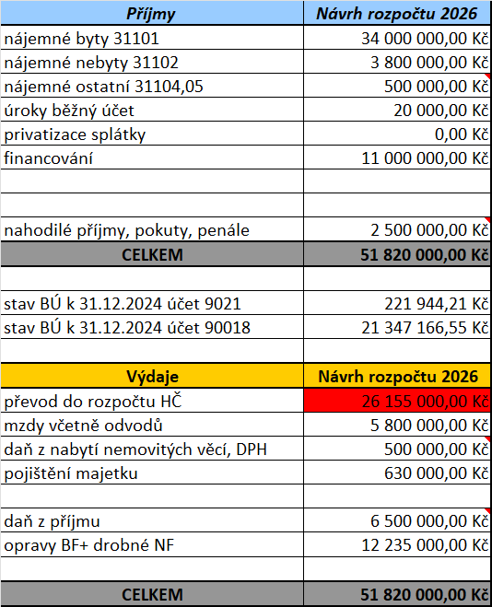
Vedlejší hospodářskou činností je činnost vykonávaná úřadem na území dané obce. Musí být vykonávána mimo činnost hlavní a jsou z ní placeny daně. Pro rok 2026 se plánují příjmy ve výši 51 820 000 Kč. Hlavní část tvoří především příjmy z nájmu bytových, nebytových prostor a pozemků. Příjem z pronájmu sportovní haly není možné definovat přesně, proto je alokován v nahodilých příjmech. Součástí je i financování HČ prostřednictvím uvolnění finančních prostředků na účtech VHČ.
Co se týká výdajů, zde největší část tvoří převod částky na posílení příjmů hlavní činnosti. Další významnou částkou je daň z příjmu a v neposlední řadě to jsou i mzdové náklady.
Částka určená na odvod daně z příjmu nám však bývá zpravidla vrácena formou neinvestiční dotace do rozpočtu HČ.

